ГУ «Аршалынский отдел образования»

ГУ «Константиновская средняя школа»

Интегрированный урок

о Великой Отечественной войне

**«Ты же выжил, солдат!»**

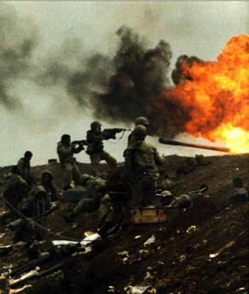

Подготовили учителя:

учитель литературы - Коробкина О.В.

учитель музыки - Биденко А.А.

учитель ИЗО - Гричуха Т.Б.

**Цели урока***:* познакомить учащихся с героическими страницами поэзии; силой слова, живописи и музыки воздействовать на души детей.

*:* **Задачи урока**

* формировать понимание общественного назначения искусства как средства понимания правды о войне и ее места в духовной летописи человечества
* способствовать выработке эмоционального отклика на художественные произведения (музыки, литературы, ИЗО), находить образные слова и выражения в рассказах о них
* содействовать овладению умением передавать задуманный образ (образ солдата) средствами различных видов искусства (музыки, литературы, ИЗО)

*Кто сказал, что надо бросить*

*Песню на войне?*

*После боя сердце просит*

*Музыки вдвойне.*

В.Лебедев-Кумач (1943).

**Ход урока:**

1. Орг. момент: проверка готовности учеников к уроку, запись домашнего задания (Выучить наизусть стихотворение по изученной теме, см. учебник). Предложить делать записи по ходу урока: фамилии писателей, исполнителей песен, названия стихов и песен.

2. Объявление темы урока, целей. **Слайд.**

3. Эпиграф. **Слайд.**

**Учитель**: Великие события в жизни нашей страны остаются не только в благодарной памяти людей или на страницах учебников, но и в поэтических строчках, звуках музыки, в мраморе и красках. Своей эмоциональной силой произведения искусства способны воскресить минувшие события, сделать их живыми сегодня, сейчас

4. Проблемные вопросы:

- Нужны ли - Нужны ли песни о Великой Отечественной войне сейчас, через 70 лет со дня Победы? **Надеюсь, что на эти вопросы вы сможете ответить в конце нашего урока.**

А вот на эти вопросы попрошу ответить сейчас:

- Каких поэтов, писавших о Великой Отечественной войне, вы помните?

- А какие песни о войне знаете? **Сегодня вы, надеюсь, попо*лните свои знания: познакомитесь с замечательными поэтами, исполнителями песен, услышите стихи и песни о Великой Отечественной войне. Постарайтесь запомнить как можно больше, постарайтесь проникнуться тем, что услышите. Вы должны знать историю и культуру нашего народа.***

*5. Обзор книжной выставки по теме урока –* ***библиотекарь школы.***

***Ученица***

*Пусть с малых лет учили нас прилежно,  
Что мы скорбеть над павшими должны,  
Я не могу заплакать безутешно.  
Я никогда не видела войны.  
  
Я никогда не видела сражений  
И никогда не видела побед,  
Не видела потерь и поражений.  
Я заслужила право плакать? Нет!  
  
И потому всегда глотаю слёзы,  
Услышав даже слово о войне.  
По выражению глаз, сухих, серьёзных,  
Порой с ошибкой судят обо мне.  
  
Порой меня считают бессердечной  
И говорят, что я не понимаю  
Тот подвиг незабвенный, бесконечный.  
А я молчу и лишь в душе рыдаю…  
  
Я сердцем верю: кровь лилась недаром,  
Но голос мой не тронет тишины.  
Кто помнит - знает, как я благодарна,  
Что никогда не видела войны.*

([Ася Апанасенко](http://www.stihi.ru/avtor/stacychan))

***6. Вводное слово учителя по теме урока.***

*.*

*Война.*

*Смерть и кровь.*

*Жестокость и страдание.*

*Черное от пожаров небо.*

*Перепаханная взрывами земля.*

*Горячий исковерканный металл.*

*А рядом – искусство с его вечным стремлением к правде.*

*Как совместить две полярные стихии?*

**На сегодняшнем уроке мы увидим, услышим, прочувствуем образ солдата в искусстве.**

*Радуясь лету и миру*

*Утро встречала Москва*

*Вдруг разнеслось по эфиру*

*Памятные слова.*

***(звучит голос Левитана)***

*Голос уверенно-строгий*

*Сразу узнала страна.*

*Утром у нас на пороге*

*Заполыхала весна.*

*Недруг лихой, вероломный,*

*Встал у советских ворот ,*

*тучей угрюмой и темной*

*К нашему солнцу плывет*

*До стихов ли, до песен ли в такое тяжкое время? Время показывает, что поэзия, песня были необходимы в годы войны.*

*Музыка «Священная война» - 1-2 куплеты.*

*Уже в первый день войны Василий Иванович Лебедев-Кумач написал стихи «Вставай, страна огромная», а 24 июня с набатной силой прозвучала песня на Белорусском вокзале в исполнении Краснознаменного ансамбля песни и пляски. Эту песню по праву называли гимном Вов.*

*…Вокзал был заполнен бойцами. В походном снаряжении они сидели на скамейках, чемоданах, дымили махрой – у каждого своя дума. И вот - первые такты музыки. Весь вокзал словно замер. Вдруг!!! Встает один, другой, все! После исполнения – тишина … и шквал аплодисментов. Требовали: Еще! Еще! Еще!*

***Учитель*** *Почему несколько раз исполнили? (перебарывали страх, воодушевляли слова)*

***Учитель изо*** *В те же первые дни, когда звучала песня «Священная война», из печати выходят плакаты художников Кукрыниксов и Тоидзе «Беспощадно разгромим и уничтожим врага», «Родина-мать зовет!».*

***Всмотритесь в суровое лицо Матери-Родины, которая призывает своих сыновей на защиту Отечества, вслушайтесь в торжественные слова песни и вы почувствуете тревожную обстановку того времени***

***Учитель изо*** *Посмотрите на эти плакаты. К какому виду искусства они относятся?*

*К чему призывают эти плакаты?*

*Почему художники выпустили плакаты, а не писали маслом эпические картины о войне?*

*Правильно, эти лаконичные образы говорили об опасности, находили прямой доступ к сердцам.*

*«Я помню, - писал маршал Советского Союза Баграмян, - что именно в этот момент многие граждане и воины осознали великую ответственность за свою Родину».*

*Плакат-символ того времени «Родина-мать зовет» можно было увидеть всюду, а из всех репродукторов-громкоговорителей звучала песня «Священная война».* ***СЛАЙД – плакат И.М.Таидзе «Родина-мать зовет» и*** 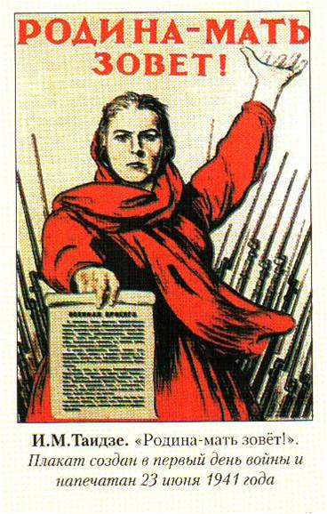

***.***

***Учитель литерат В****ойна длилась четыре страшных года-1418 дней и ночей. Более20 миллионов сынов и дочерей потеряла страна в этой битве. Каждый девятый житель страны не вернулся с этой войны.*

*Поэты и писатели. Они ведь тоже были сыновьями и дочерьми своей Родины, поэтому тоже стремились на фронт. Многие воевали в действующей армии, а многие являлись военными корреспондентами, работали во фронтовых газетах и журналах. Те, кто не были на фронте, не могли не писать о войне, потому что в то время не было темы более важной. Очень многие писатели и поэты погибли на войне, потому что, стараясь донести правду своим читателям, часто оказывались в опасной обстановке, а иногда приходилось по-настоящему браться за оружие, оставив на время блокнот и карандаш.* ***СЛАЙД – репродукция Х.Якупова «Фронтовые зарисовки» - краткая беседа.***

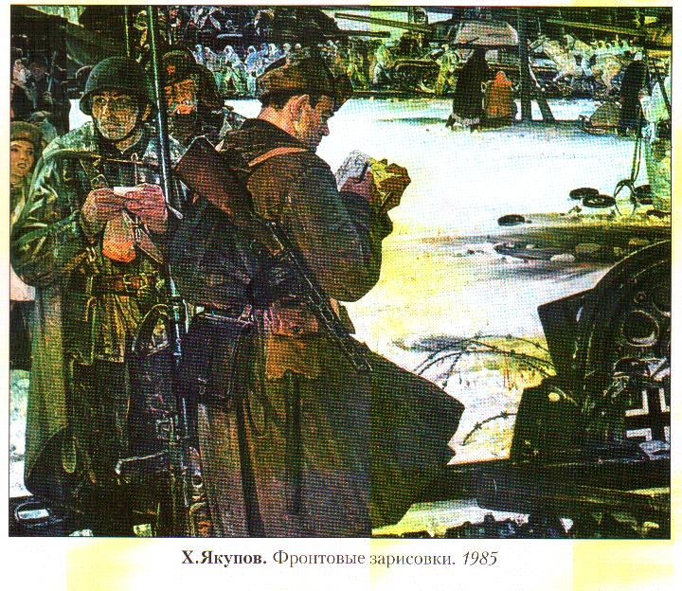

*За победу заплачено дорогой ценой. На фронт уходили молодые мужчины и совсем юные, о которых скажет потом поэт того поколения Н. Майоров, погибший в феврале1942года*

*Мы были высоки, русоволосы.*

*Вы в книгах прочитаете, как миф,*

*О людях, что ушли, не долюбив,*

*Не докурив последней папиросы…*

***Поэты и писатели старшего поколения*** *не были на фронте из-за своего преклонного возраста, но и их искусство было боевым и действенным. Одним из известных поэтов был во время войны Михаил Исаковский.* ***СЛАЙД - портрет.***

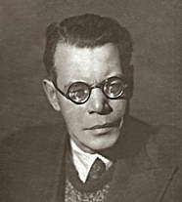

*Многие его стихотворения стали популярными песнями. Сегодня мы поговорим только о двух: «Катюша» и «Враги сожгли родную хату».*

*В стихотворении «Враги сожгли родную хату» Исаковский рисует типичную картину того страшного времени: солдат с победой возвращается домой, а дома - нет, семьи – нет. Правдиво показано горе человека, прошедшего все муки ада во время войны и не нашедшего родного очага после возвращения. По воспоминаниям того времени, многие плакали, слушая песню на эти стихи.*

*-Какое произведение вы изучали с подобным сюжетом? («Судьба человека»)*

***Стихотворение читает ученик.***

***СЛАЙД – репродукция Ст. Косенкова «На пепелище».***

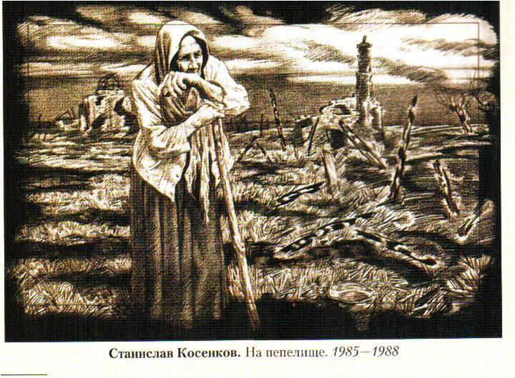

***Учитель изо****- Что объединяет стихотворение и произведение живописи? Можно ли считать его иллюстрацией к стихотворению?*

*Позже появились стихи и песни с другой интонацией, с другой мелодией. Наибольшее признание получили песни в форме любовного послания. Одно из таких стихотворений поэт* ***Алексей Сурков,*** *находясь на фронте, написал своей жене, фактически это было письмо в стихах.* ***СЛАЙД - портрет Суркова.***

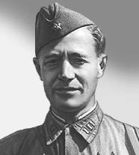

*Позднее оно было напечатано под названием «В землянке», написана музыка, и стихотворение стало популярнейшей песней, которую пели и на фронте в минуты отдыха, и в тылу. Сейчас эта песня прозвучит в исполнении* ***Леонида Осиповича Утесова, но сначала несколько слов об исполнителе.***

***Леонид Осипович Утесов*** *- это известнейший в свое время советский эстрадный певец, киноактер, народный артист СССР. Надо сказать, что артисты также не остались во время войны в стороне от общего дела. Они приближали победу своим трудом: создавали фронтовые бригады, выезжали в действующую армию с концертами, поддерживали моральный дух солдат. Леонид Осипович Утесов с эстрадным оркестром только за первый год войны дал свыше 200 концертов на заводах, кораблях, в действующей армии. В репертуаре артиста постоянно появлялись новые песни, только что созданные фронтовыми поэтами. Популярность Утесова в годы войны была необычайная. Послушайте песню «В землянке».* ***СЛАЙД с портретом Утесова и песней.***

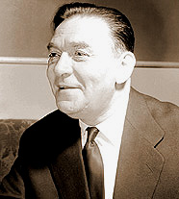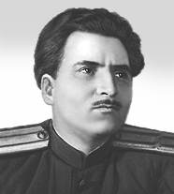

***Слайд с портретом Симонова. Перед вами поэт, прозаик, драматург, публицист Константин Симонов. В*** *годы войны он работал в газете «Боевое знамя». Как военный корреспондент побывал на всех фронтах Великой Отечественной, прошел по землям Румынии, Болгарии, Югославии, Польши и Германии. Его перу принадлежат стихи, очерки, пьесы, романы. Много стихов было создано на фронте. В декабре 1941 года он написал стихотворение* ***«Жди меня»,*** *которое стало настоящей молитвой для тех женщин, кто ждал своих мужей с войны. Он посвятил стихотворение своей жене, актрисе Валентине Серовой, но как только стихотворение было напечатано, этот факт уже не имел ни для кого значения. Стихотворение переписывали, заучивали, пересылали домой, своим женам и любимым женщинам. На стихи была написана музыка, и оно стало песней.*

*(Чтение стихотворения или прослушивание):*

*Жди меня, и я вернусь. Только очень жди.*

*Жди, когда наводят грусть*

*Желтые дожди,*

*Жди, когда снега метут,*

*Жди, когда жара,*

*Жди, когда других не ждут,*

*Позабыв вчера.*

*Жди, когда из дальних мест*

*Писем не придет,*

*Жди, когда уж надоест*

*Всем, кто вместе ждет.*

*Жди меня, и я вернусь,*

*Не желай добра*

*Всем, кто знает наизусть,*

*Что забыть пора.*

*Пусть поверят сын и мать*

*В то, что нет меня.*

*Пусть друзья устанут ждать,*

*Сядут у огня,*

*Выпьют горькое вино*

*На помин души…*

*Жди. И с ними заодно*

*Выпить не спеши.*

*Жди меня, и я вернусь,*

*Всем смертям назло.*

*Кто не ждал меня, тот пусть*

*Скажет:*

*-Повезло.*

*Не понять, не ждавшим им,*

*Как среди огня*

*Ожиданием своим*

*Ты спасла меня.*

*Как я выжил, будем знать*

*Только мы с тобой, -*

*Просто ты умела ждать,*

*Как никто другой.*

**СЛАЙД портрет Друниной**.

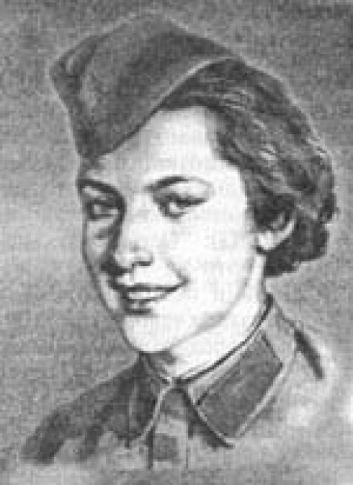

*Женщина на войне Женщинам на фронте было тяжелее, чем мужчинам, но они сознательно шли на трудности и лишения ради Отчизны, потому что так были воспитаны, так понимали свой долг.*

*Поэтесса* ***Юлия Друнина*** *после начала Великой Отечественной войны в семнадцатилетнем возрасте записалась в добровольную санитарную дружину, работала санитаркой в госпитале, потом была санитаркой пехотного полка, получила звание «старшина медслужбы». Дважды была ранена, затем контужена и в ноябре 1944 года признана негодной к несению военной службы. Поражает ее настойчивость быть там, где и мужчинам-то приходилось несладко. Опыт войны лег в основу творчества поэтессы, а писать она начала еще на фронте. В стихотворении 1942 года она ясно определила причины, побудившие ее, дочь учителя истории и школьного библиотекаря, выпускницу московской школы№131, пойти на фронт.*

***Ученик:***

*- Я ушла из детства*

*В грязную теплушку,*

*В эшелон пехоты,*

*В санитарный взвод.*

*Дальние разрывы*

*Слушал и не слушал*

*Ко всему привыкший*

*Сорок первый год.*

*Я пришла из школы*

*В блиндажи сырые.*

*От Прекрасной Дамы*

*В «мать» и «перемать».*

*Потому что имя*

*Ближе, чем*

*«Россия»*

*Не могла сыскать.*

***Учитель изо*** *(****Прекрасная Дама*** *– символ женственности в поэзии Блока, вы познакомитесь со стихами о ней в 11 классе).*

***СЛАЙД.***

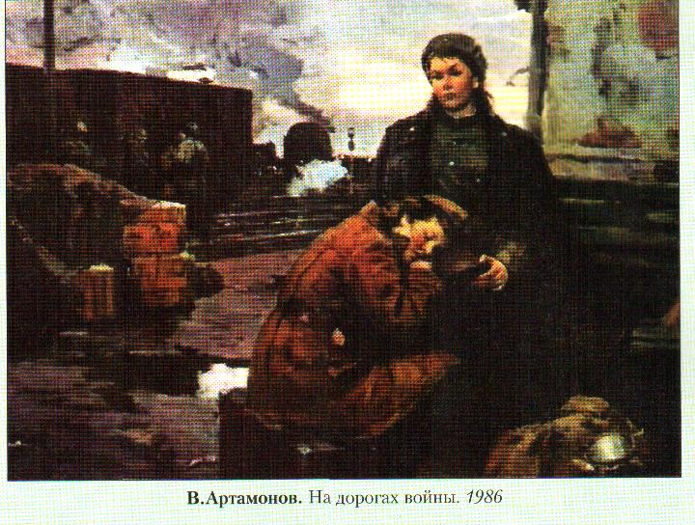

*Репродукция картины В.Артамонова «На дорогах войны» -* ***беседа: Кто изображен на картине? Где находятся девушки? Почему? Как они выглядят? Во что одеты? Можно ли назвать картину строкой из стихотворения Друниной «Я ушла из детства»?***

***Слайды Дети ВОв***

***Учитель:*** *Дети и война-несовместимое сочетание слов ,но война соединила их.*

*Дети войны…Они рано и быстро постарели. Не детская это тяжесть-война, а они хлебнули ее полной мерой! Дети своего народа ,они не склонили головы перед страшным и жестоким врагом. Они познали тяжелую науку ненависти ,и многие из них воевали, погибли ,стали Героями. Среди них Марат Казей ,Леня Голиков, Зина Портнова, Валя Котик и многие другие.*

*Спят мальчишки в сиянии звезд.*

*Им семнадцать !Навечно семнадцать!*

*Им не встать из-под белых берез*

*Из-под алых рябин не подняться.*

*Шли мальчишки в шинелях до пят*

*На врага, под огонь бронебойный.*

*Не забудьте же этих ребят,*

*Будьте этих мальчишек достойны!(Леонид Татаренко)*

***Учитель:*** *В воспоминаниях известного детского писателя Юрия Яковлева есть такие строчки: «В моем путевом блокноте есть запись: могилка в лесу .Наташа Новикова .6 лет. Убита фашистами.» Вы спросите ,какой же подвиг она совершила, шестилетняя девочка ,еще не покинувшая мир сказок и игр ,Она не стреляла в фашистов, не взрывала мосты. Но ее гибель от руки презренного врага уже сама по себе есть подвиг.*

*Агния Барто.*

***Ученик****:Глаза девчонки семилетней,*

*как два померкших огонька.*

*На детском личике заметней*

*Большая ,тяжкая тоска.*

*Она молчит ,о чем ни спросишь,*

*Пошутишь с ней- молчит в ответ.*

*Как будто ей не семь ,не восемь,*

*а много, много горьких лет…*

*гибли дети ,старики, женщины .Казалось, фашисты воюют со всем миром.*

***Иосиф Уткин****(погиб в 1944г.) «Я видел сам…»*

*Я видел сам…Но нет не верю,*

*Не верю собственным глазам,*

*Что б то, что я увидел сам,*

*Свершили люди ,а не звери!*

*Не верю, нет! Но тише, тише…*

*Я видел сам…я видел их-*

*Невинных, мертвых и нагих*

*Штыками проткнутых детишек!*

*И, как слепой. Руками шаря,*

*Не веря собственным глазам.-*

*Их матерей в костре пожара,*

*Товарищи, я видел сам…*

***Учитель:*** *Муса Джалиль-писатель ,поэт ,который знал о войне не понаслышке. В первый же день войны ушел в ряды Красной армии ,а в июне 1942г. Тяжело раненный попал в плен ,был в концлагере затем в тюрьме Маобит в Германии. Там он написал цикл стихов «Маобитская тетрадь». Поэта казнили в 1944г.,а в 1956г. Ему было присвоено звание Героя Советского Союза.*

***Чтец*** *«Варварство »* ***видео***

***Учитель****: Дети воевали на фронте, работали и погибали в тылу .А еще ждали ,ждали своих отцов и матерей ,верили в их победу и писали им письма…*

*Елена Благинина «Письмо солдату»*

***Ученик:***

*Здравствуй, папа,*

*Ты опять мне снишься,*

*Только в этот раз не на войне.*

*Я немножко даже удивился,*

*До чего ты прежний был во сне.*

*Папа!*

*Ты вернешься невридимый,*

*Ведь война когда-нибудь пройдет.*

*Миленький ,голубчик мой родимый,*

*Скоро майский праздник к нам придет.*

*Я тебя ,конечно ,поздравляю*

*И желаю вовсе не болеть.*

*Я тебе желаю всей душою*

*Поскорей фашистов одолеть!*

***Казахстан-фронту****.****видео фильм****: учитель: В годы войны Казахстан послал на фронт около 1 млн.200тыс. человек.512 казахстанцев удостоены звания Героя Советского Союза ,а летчики Бегельдинов , Бяда, Луганский, Павлов- дважды Герои. (на фоне песни «Журавли»)*

*- Кого из ветеранов нашего села вы знали?*

***Слайд*** *фото ветеранов, музея.*

*Казахстанские писатели и поэты писали о войне. Это Жамбыл Жабаев, Габиден Мусрепов, Абдильды Тажибаев в ст. «Казахи под Москвой» писал:*

*Люди военной поры…*

*Каждый вносил личную лепту в разгром врага, исполняя свой долг на боевом посту. И каждый пост был незаменимо важен. Понимание этого формировало облик и поведение рядового труженика войны. И прежде всего – солдата Отечественной, который вынес на себе нечеловеческое напряжение фронтовой жизни, сражаясь с врагом лицом к лицу, не раз смотрел в глаза смерти, был героем и принес победу.*

*Одним из таких героев был Николай Иванович Массалов.*

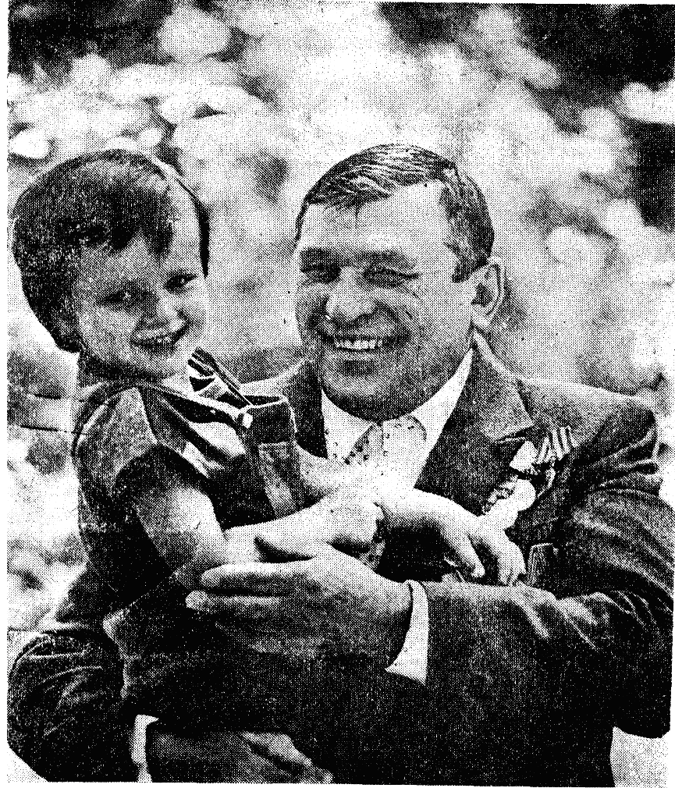

*Из воспоминаний Николая Ивановича.*

*Утром 29 апреля 1945 года в Берлине мы готовились к штурму. Было тихо, как перед бурей. И вдруг в этой тишине послышался детский плач. Словно из-под земли звучал голос ребенка, звавшего мать. Его надо спасти, подумал я. Площадь простреливалась. Под пулеметами я все-таки добрался туда, где слышался плач. Лежит красивая белокурая женщина. Рядом – узелок с одеждой. Немцы стреляли ей в спину. Никого не хотели выпускать из обреченного логова. Даже своих. К убитой матери припала девочка лет трех. Только и запомнилось, что белое платьице в горошек. И все не могла*

*уняться от плача: «мутти, мутти…- мама-мамочка». Только взял на руки – смолкла. Я с ребенком – закричал. Прикройте меня огнем.*

*Мощно заговорили пушки. Начался артобстрел. И казалось, весь фронт салютует подвигу русского солдата.*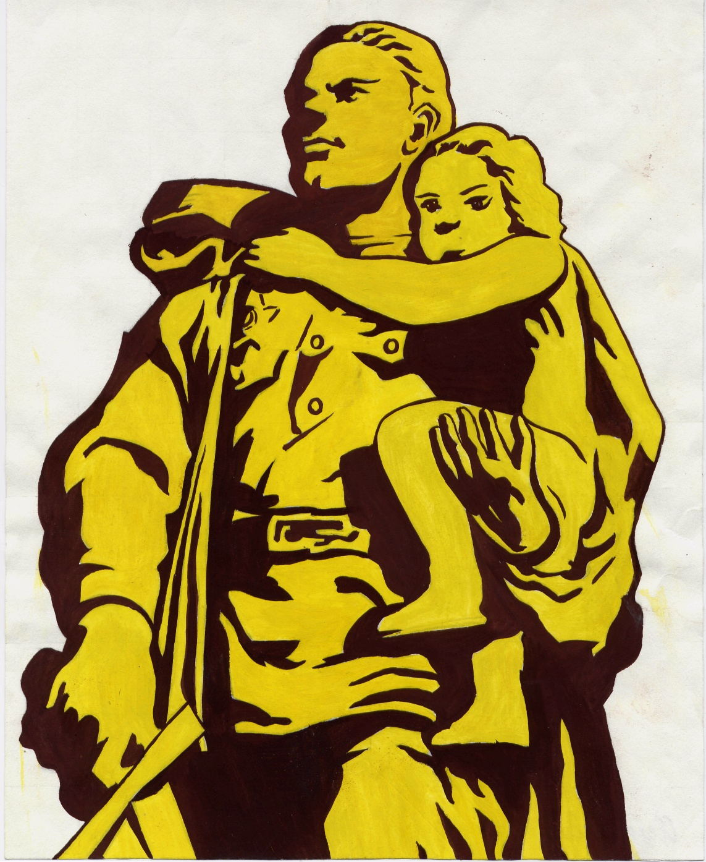

***Учитель изо***

*Эту монументальную композицию создал известный скульптор Евгений Вутетич. На высоком постаменте советский солдат сжимает в одной руке карающий меч, а другой бережно подхватил маленькую немецкую девочку. Этот образ воина-освободителя с ребенком на руках стал символом великого подвига советских воинов и находится в Трептов-Парке в городе Берлине. И прототипом этого образа солдата стал Николай Иванович Массалов.*

***Учитель*** *И по сей день о подвигах таких героев нам напоминает вечный огонь.( слайд «Вечный огонь») .*

*Зажигают свечу и зачитывают цитаты из своих сочинений о войне.*

*.*

***Слайд «Вечный огонь на Мамаевом кургане».***

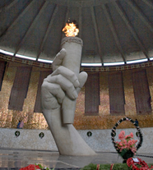

*Учитель: Мамаев курган можно поистине считать огромной братской могилой, в которой покоятся тысячи героических защитников Сталинграда. Из уроков истории вы помните, какое значение имела Сталинградская битва для Великой Отечественной войны. Неслучайно на Мамаевом кургане воздвигнут целый мемориальный комплекс в память о героических подвигах советских воинов. Вечный огонь, горящий там, как будто говорит нам, ныне живущим: «Помните! О тех, кто уже не придет никогда, заклинаю, пожалуйста, помните!»*

***Минута молчания***

*.**Но вернулись домой солдаты. Они остались живы. Им ,всем ветеранам ВОв, посвятил свое стихотворение юный казахстанский поэт Серик Дуймагамбетов*

***Чтец*** *«Ветеранам войны посвящаю…»*

*Блестят на солнце ордена,*

*Звенят торжественно медали,*

*Гордиться ими вся страна-*

*Они свободу отстояли.*

*Все меньше остается их,*

*Седых защитников народа,*

*Что приближали счастья миг,*

*К победе шли четыре года…*

*Идут ветераны в строю,*

*На них ордена и медали,*

*И те,что добыли в бою,*

*И те, которыми позже их награждали…*

*Если вы помните, я поставила в начале урока вопросы, на которые, я надеюсь, вы сможете сейчас ответить.*

*- Нужны ли были стихи и песни на войне?*

*- Только ли о войне они были?*

*- Нужны ли стихи, песни, фильмы о Великой Отечественной войне сейчас, через 70 лет со Дня Победы?*

*.**Вернулись домой солдаты. Они остались живы. Им ,всем ветеранам ВОв, посвятил свое стихотворение юный казахстанский поэт Серик Дуймагамбетов*

***Чтец*** *Я никогда не видела войны  
И ужаса ее не представляю,  
Но то, что мир наш хочет тишины,  
Сегодня очень ясно понимаю  
Страшнее слова нету, чем «война»  
Которое уносит все святое.  
Когда зловеще давит тишина,  
Не возвратился друг из боя  
Спасибо им за солнце яркий свет,  
За радость жизни в каждом миге нашем,  
За трели соловья, и за рассвет,  
И за поля цветущие ромашек.*

*Да! Позади остался страшный час.*

*Мы о войне узнали лишь из книжек.*

*Спасибо Вам. Мы будем помнить Вас.*

*Поклон Вам от девчонок и мальчишек.*

*Учитель. К сожалению, и сейчас в некоторых уголках идет война, но люди не должны смириться с этим, они будут бороться за мир. Только всегда нужно помнить о цене победы.*

*- Что понравилось вам на уроке? Что не понравилось?*